§3.1 Основы
математической логики
класс__9 __
ф_____________________________
и_____________________________

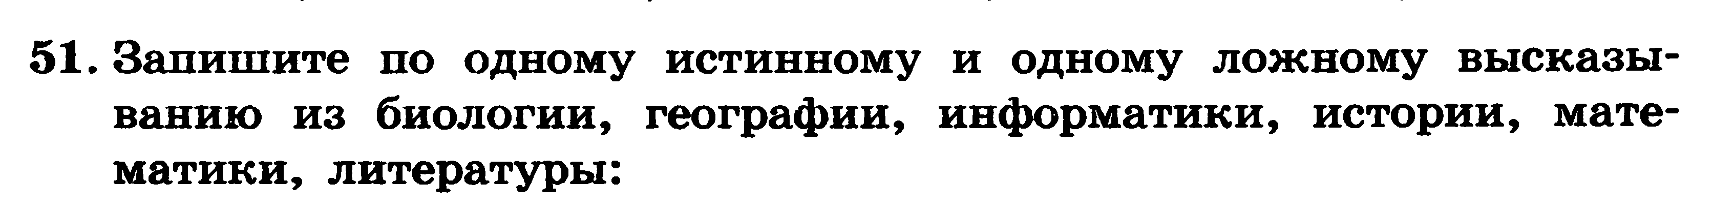
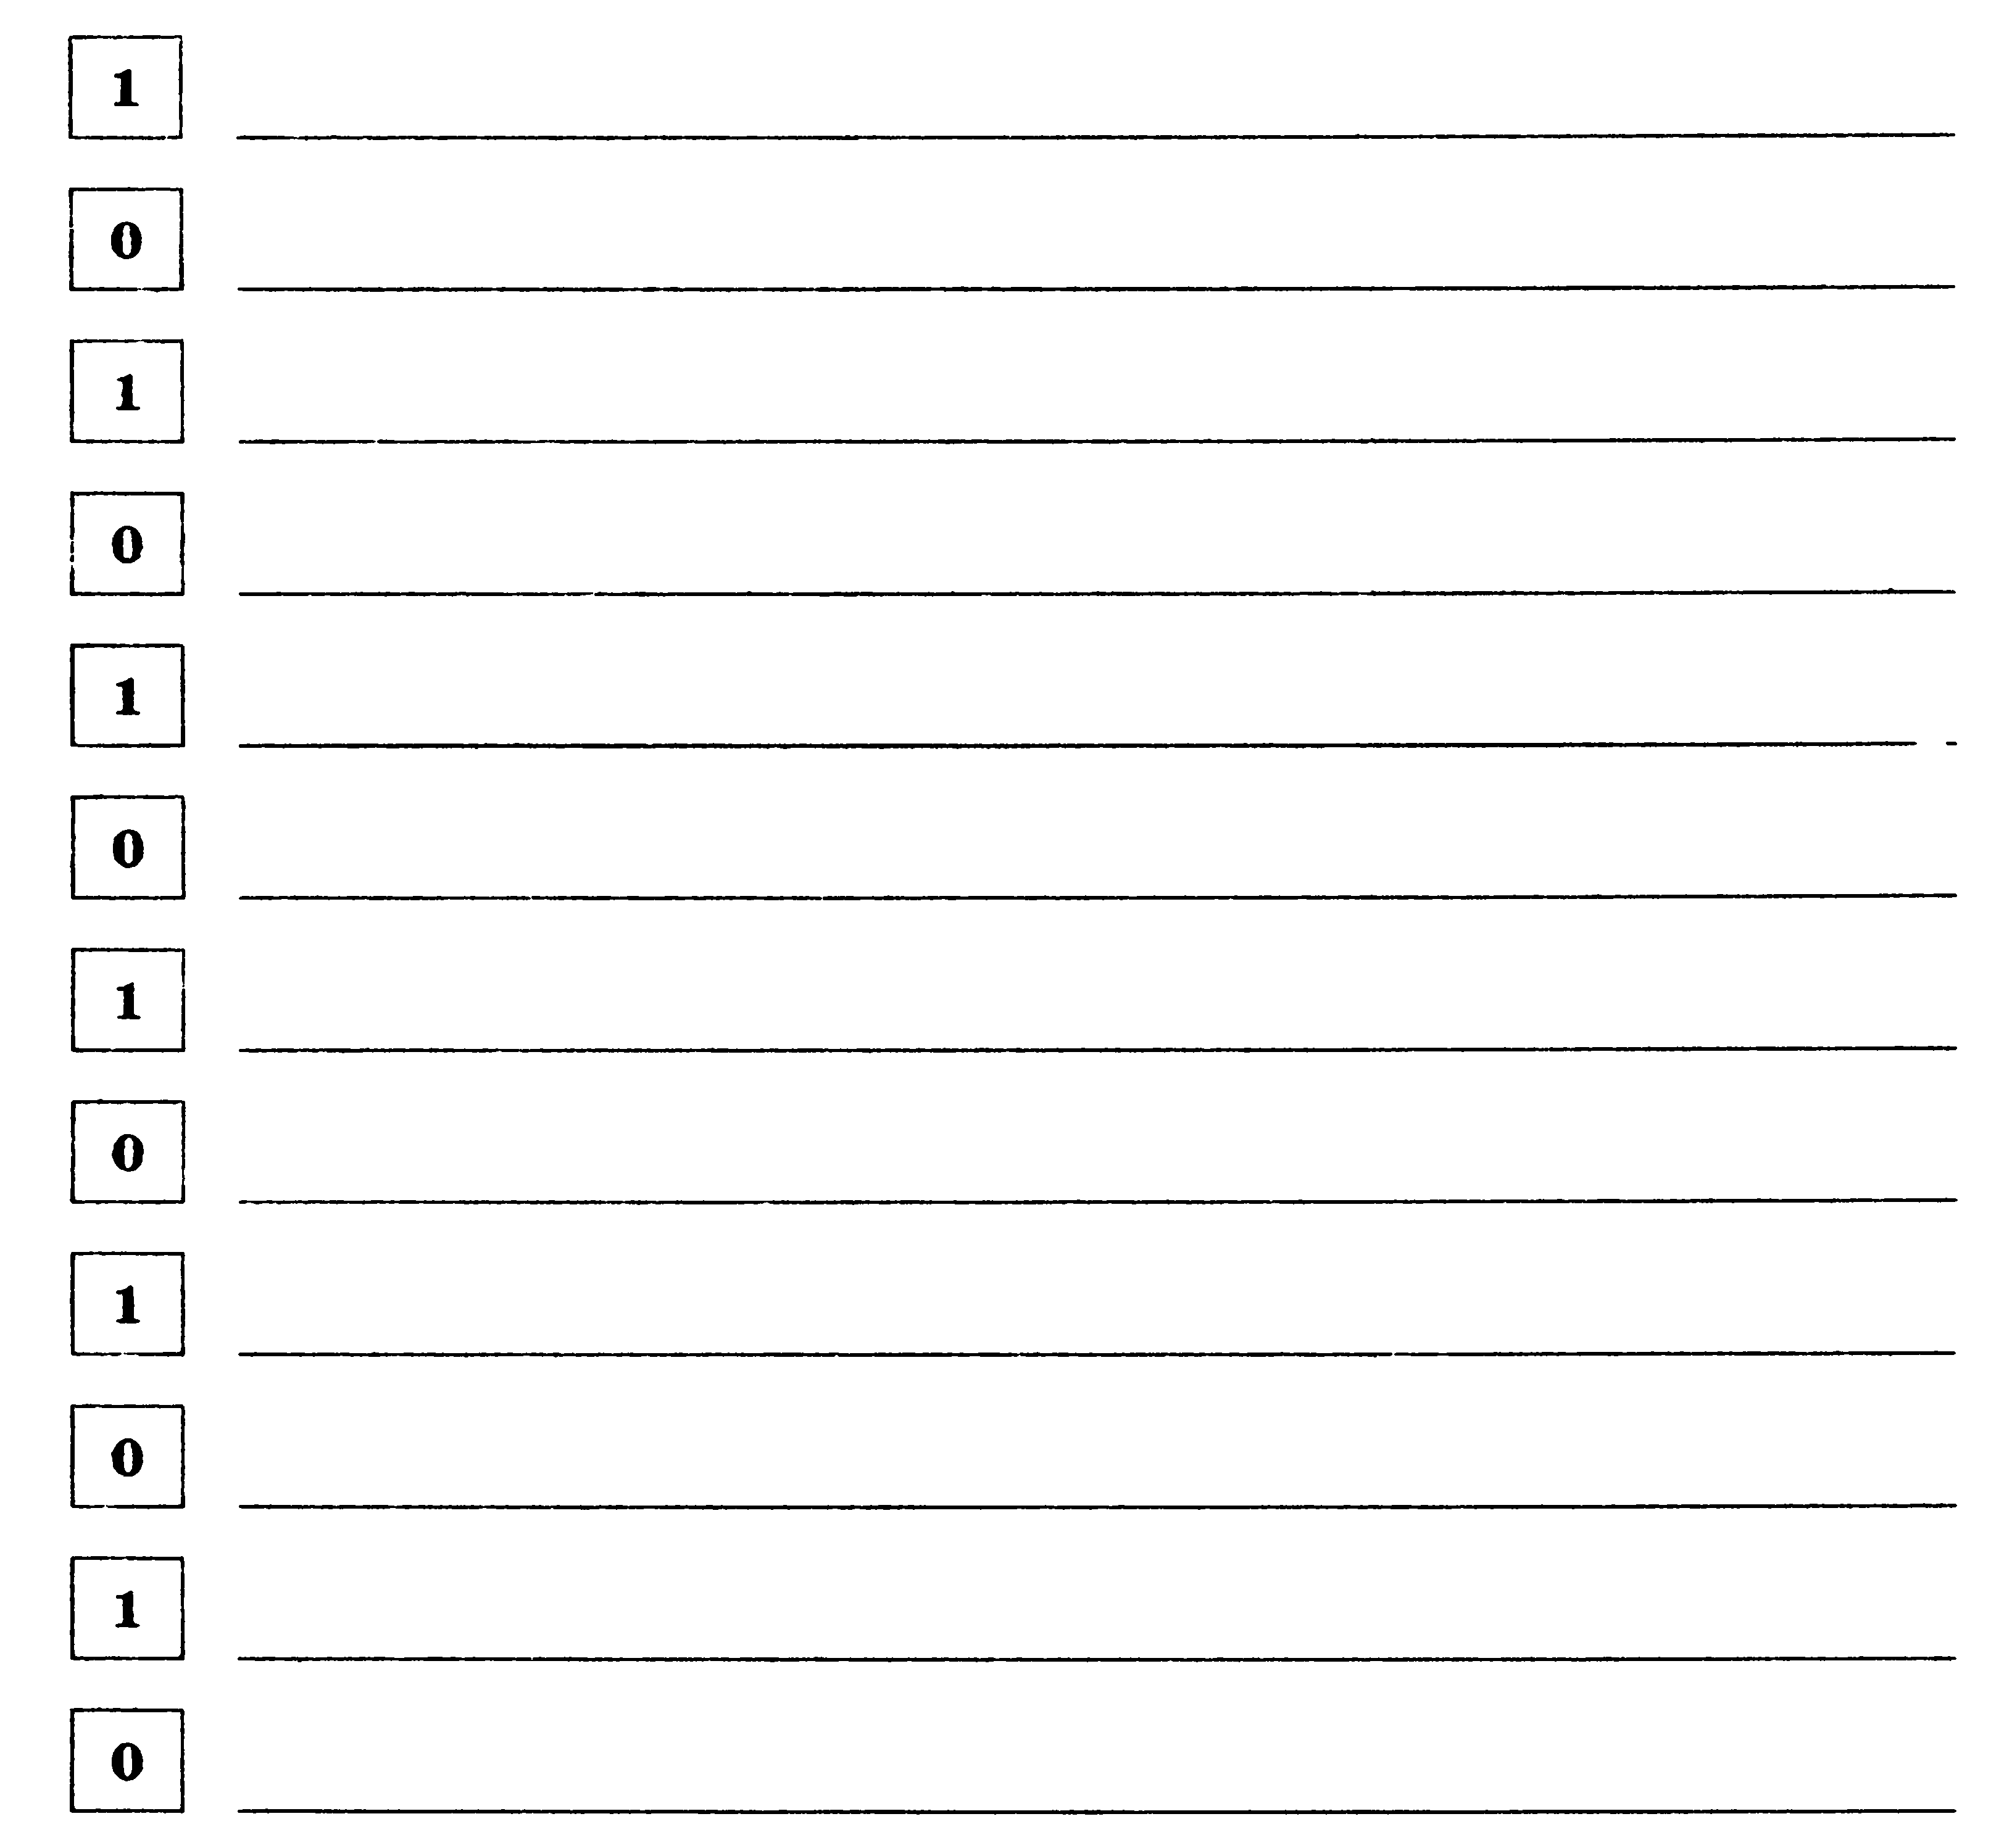
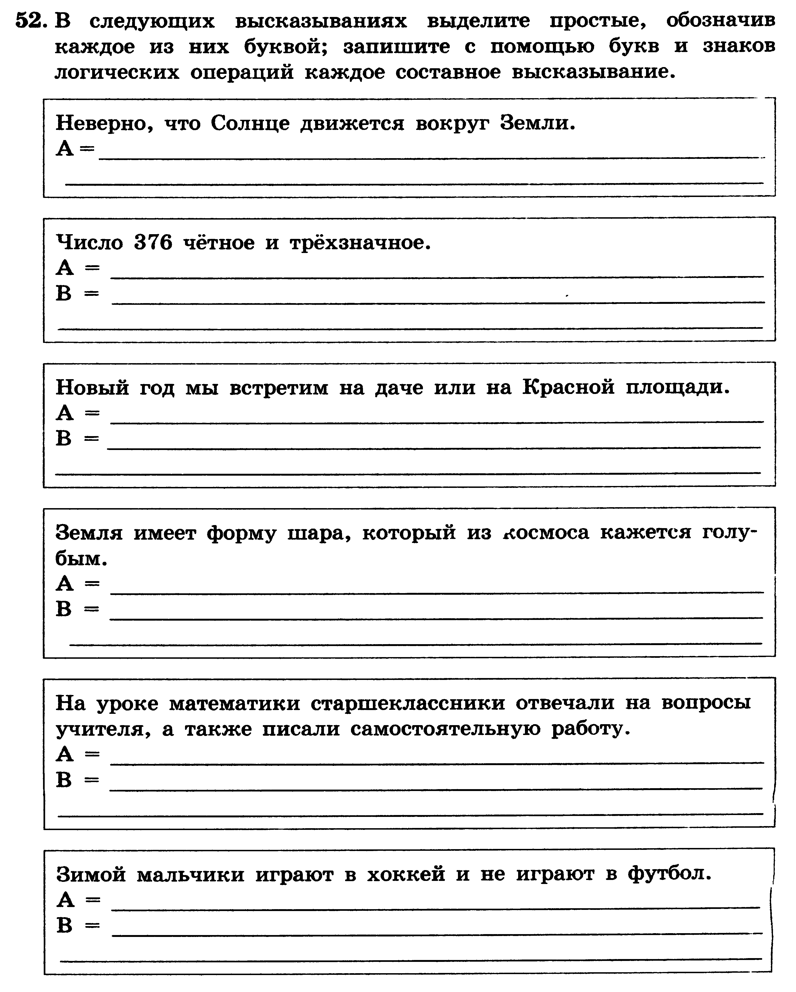
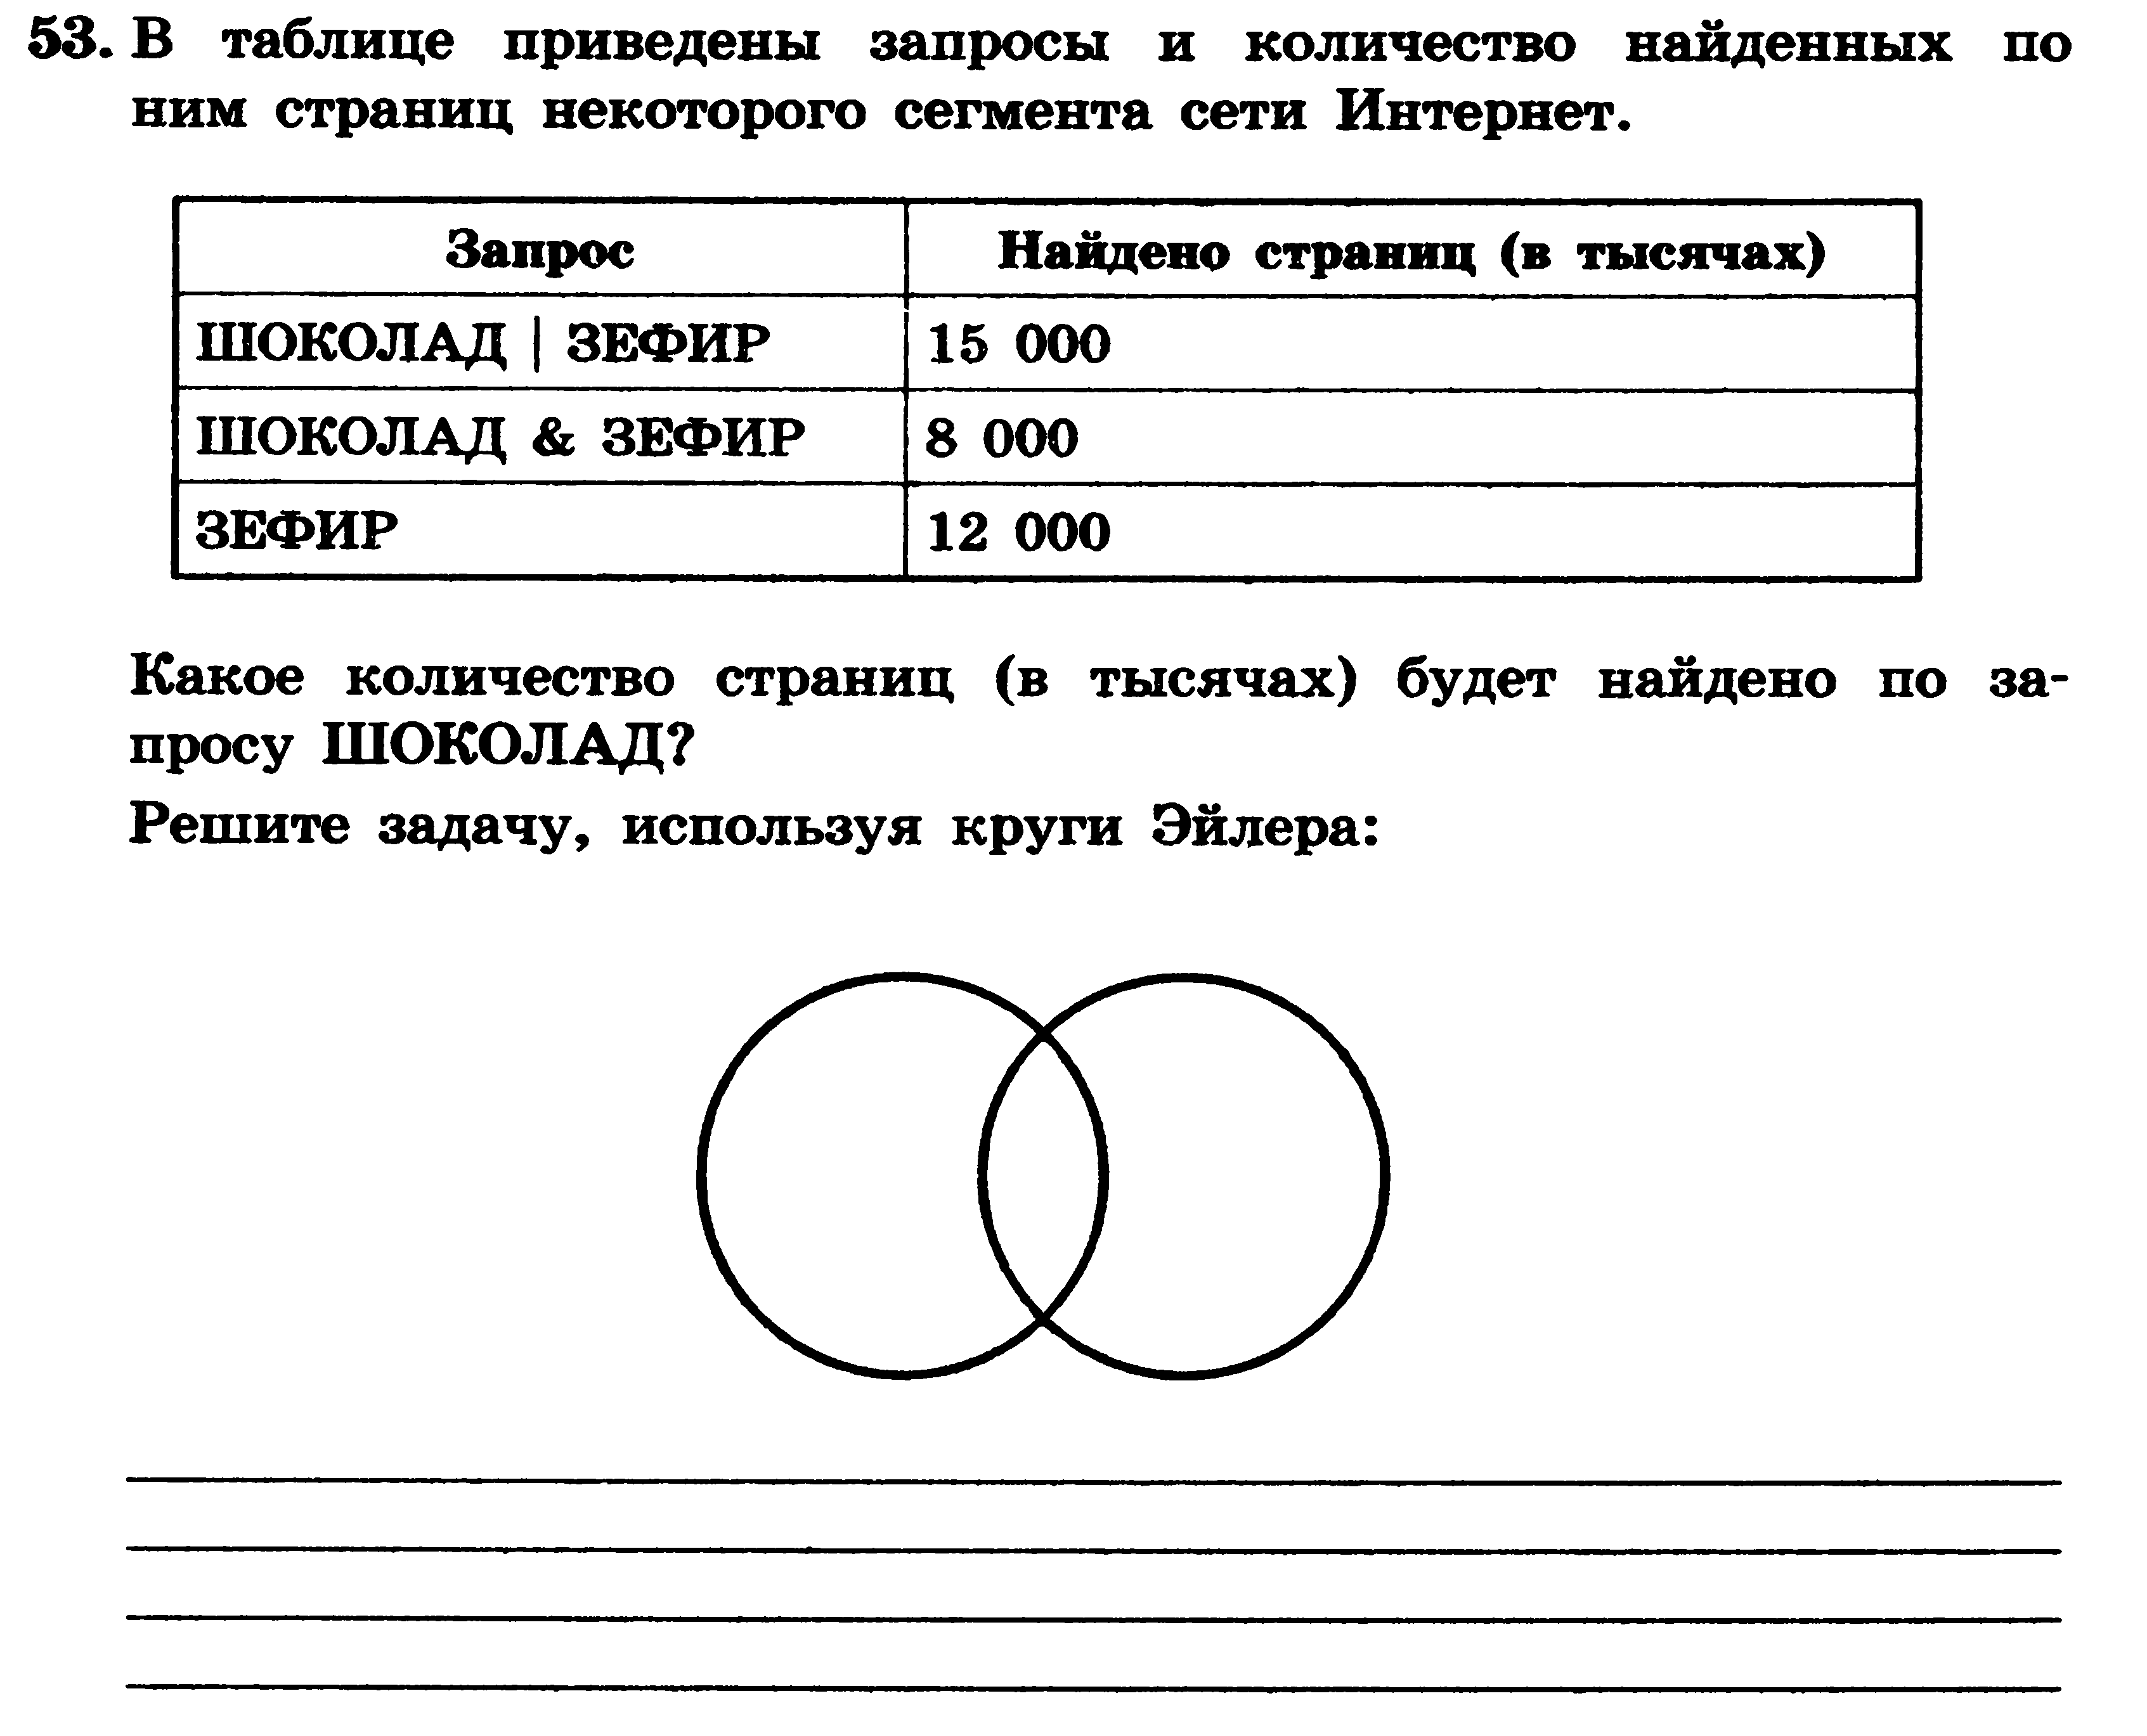
Запрос | Найдено страниц (в тысячах)
ШОКОЛАД | ЗЕФИР | 16 000
ШОКОЛАД & ЗЕФИР | 7 000
ЗЕФИР | 12 000

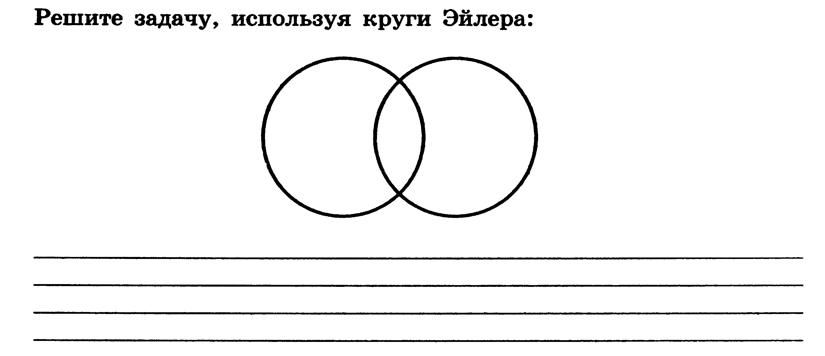
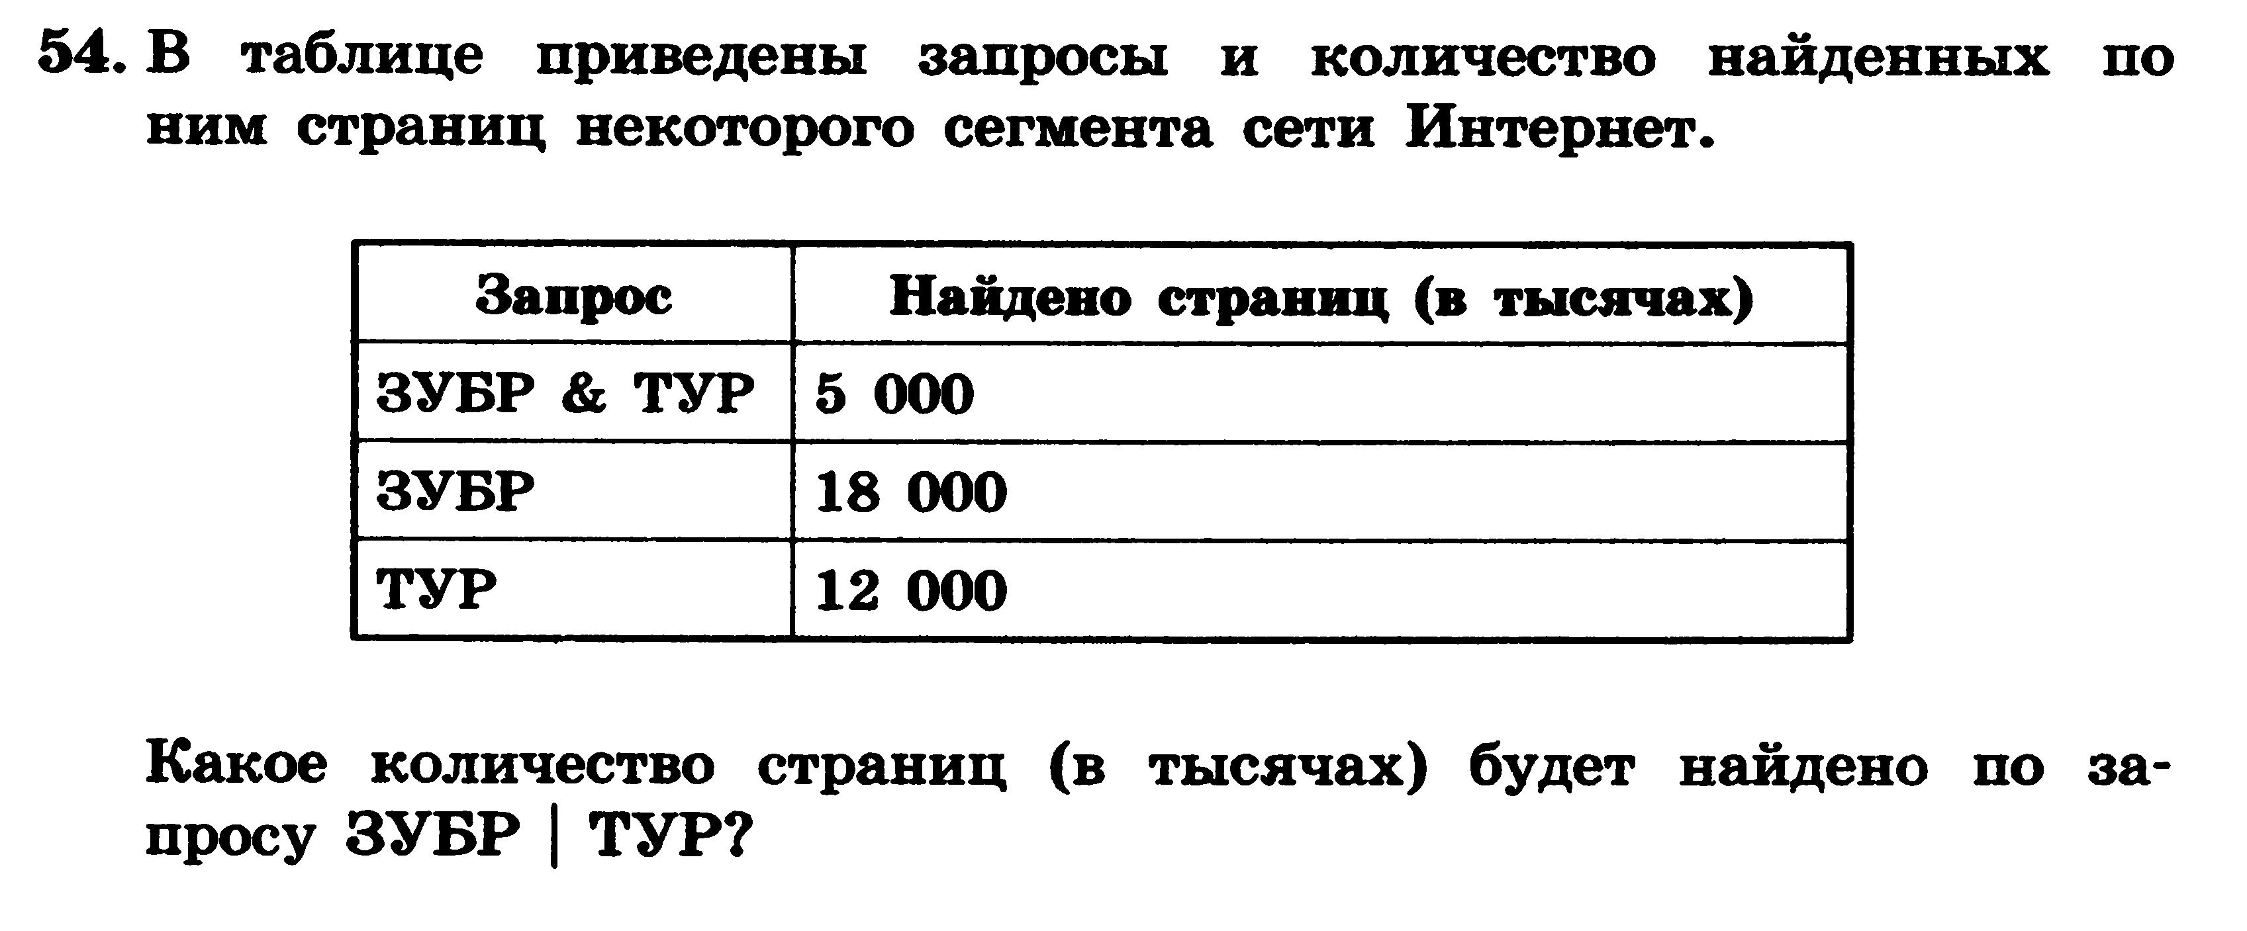
Запрос | Найдено страниц (в тысячах)
ЗУБР | 20 000
ТУР | 14 000
ЗУБР & ТУР | 6 000

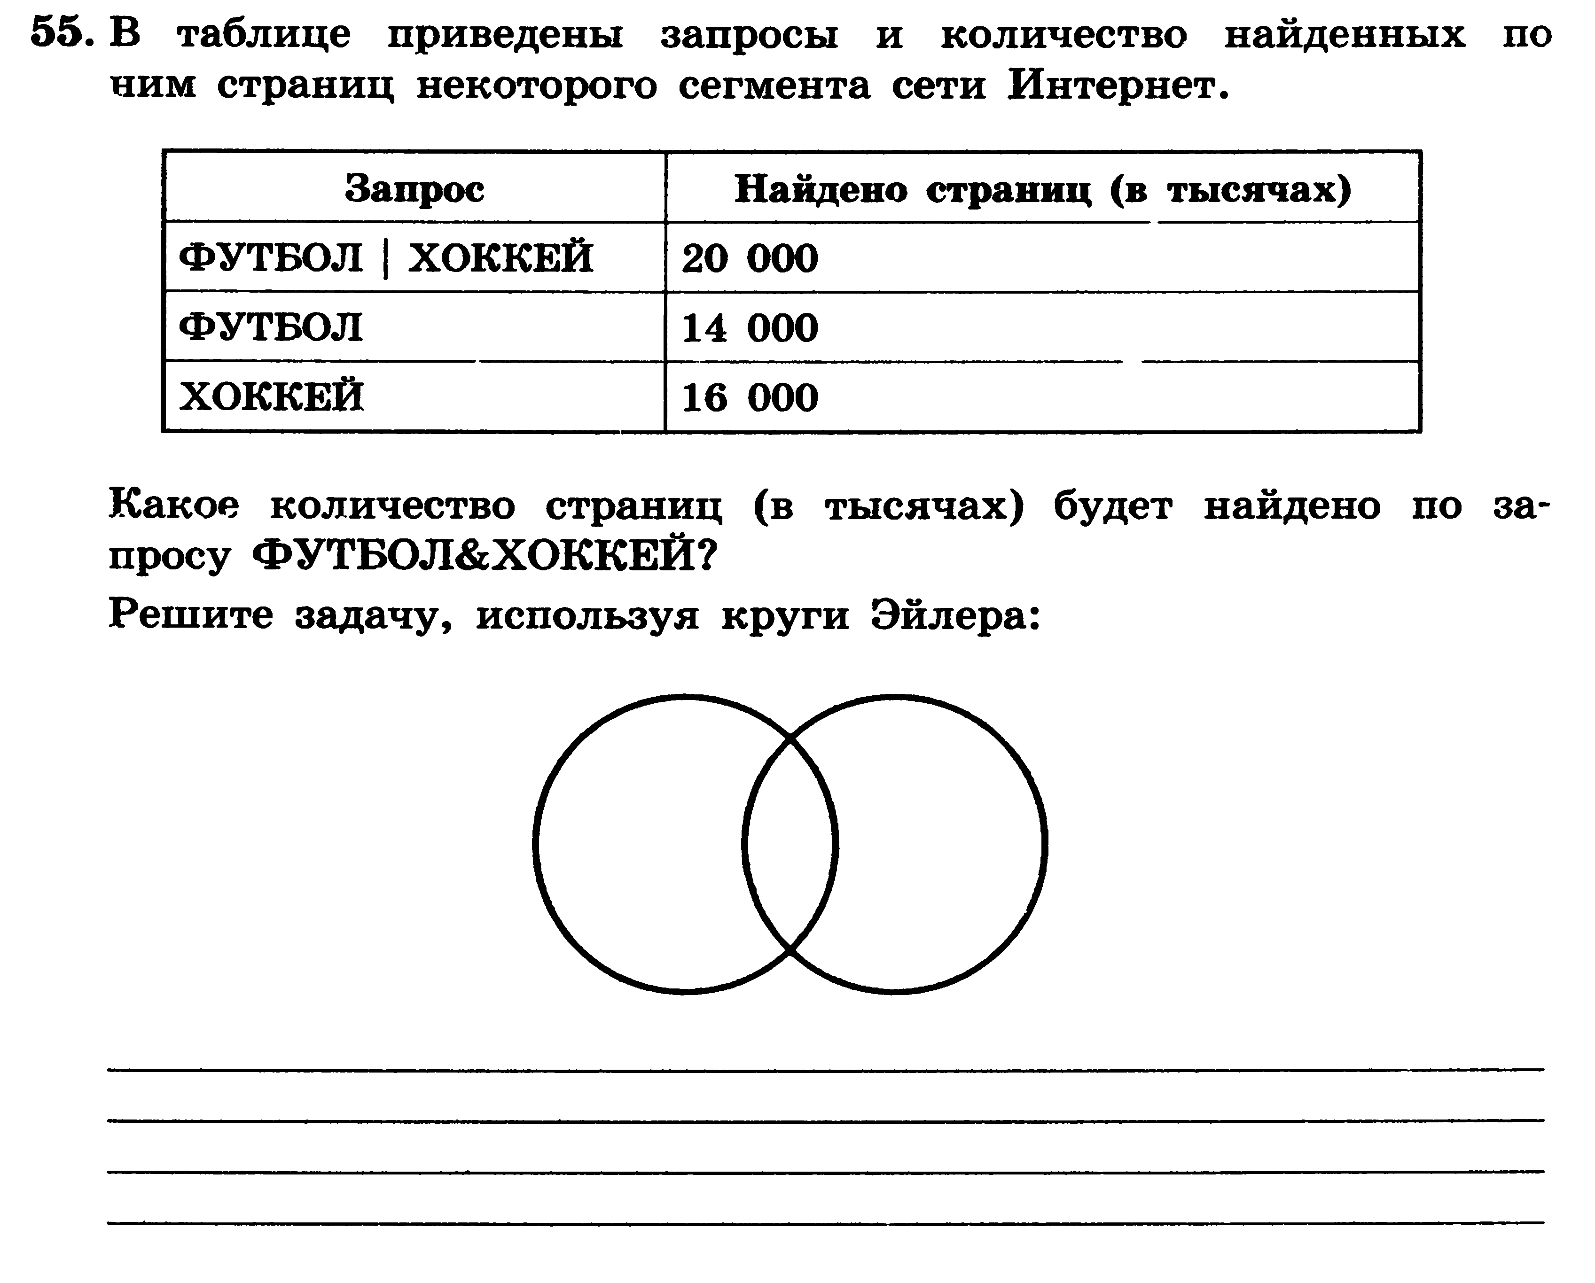
Запрос | Найдено страниц (в тысячах)
ФУТБОЛ | ХОККЕЙ | 30 000
ФУТБОЛ | 24 000
ХОККЕЙ | 25 000
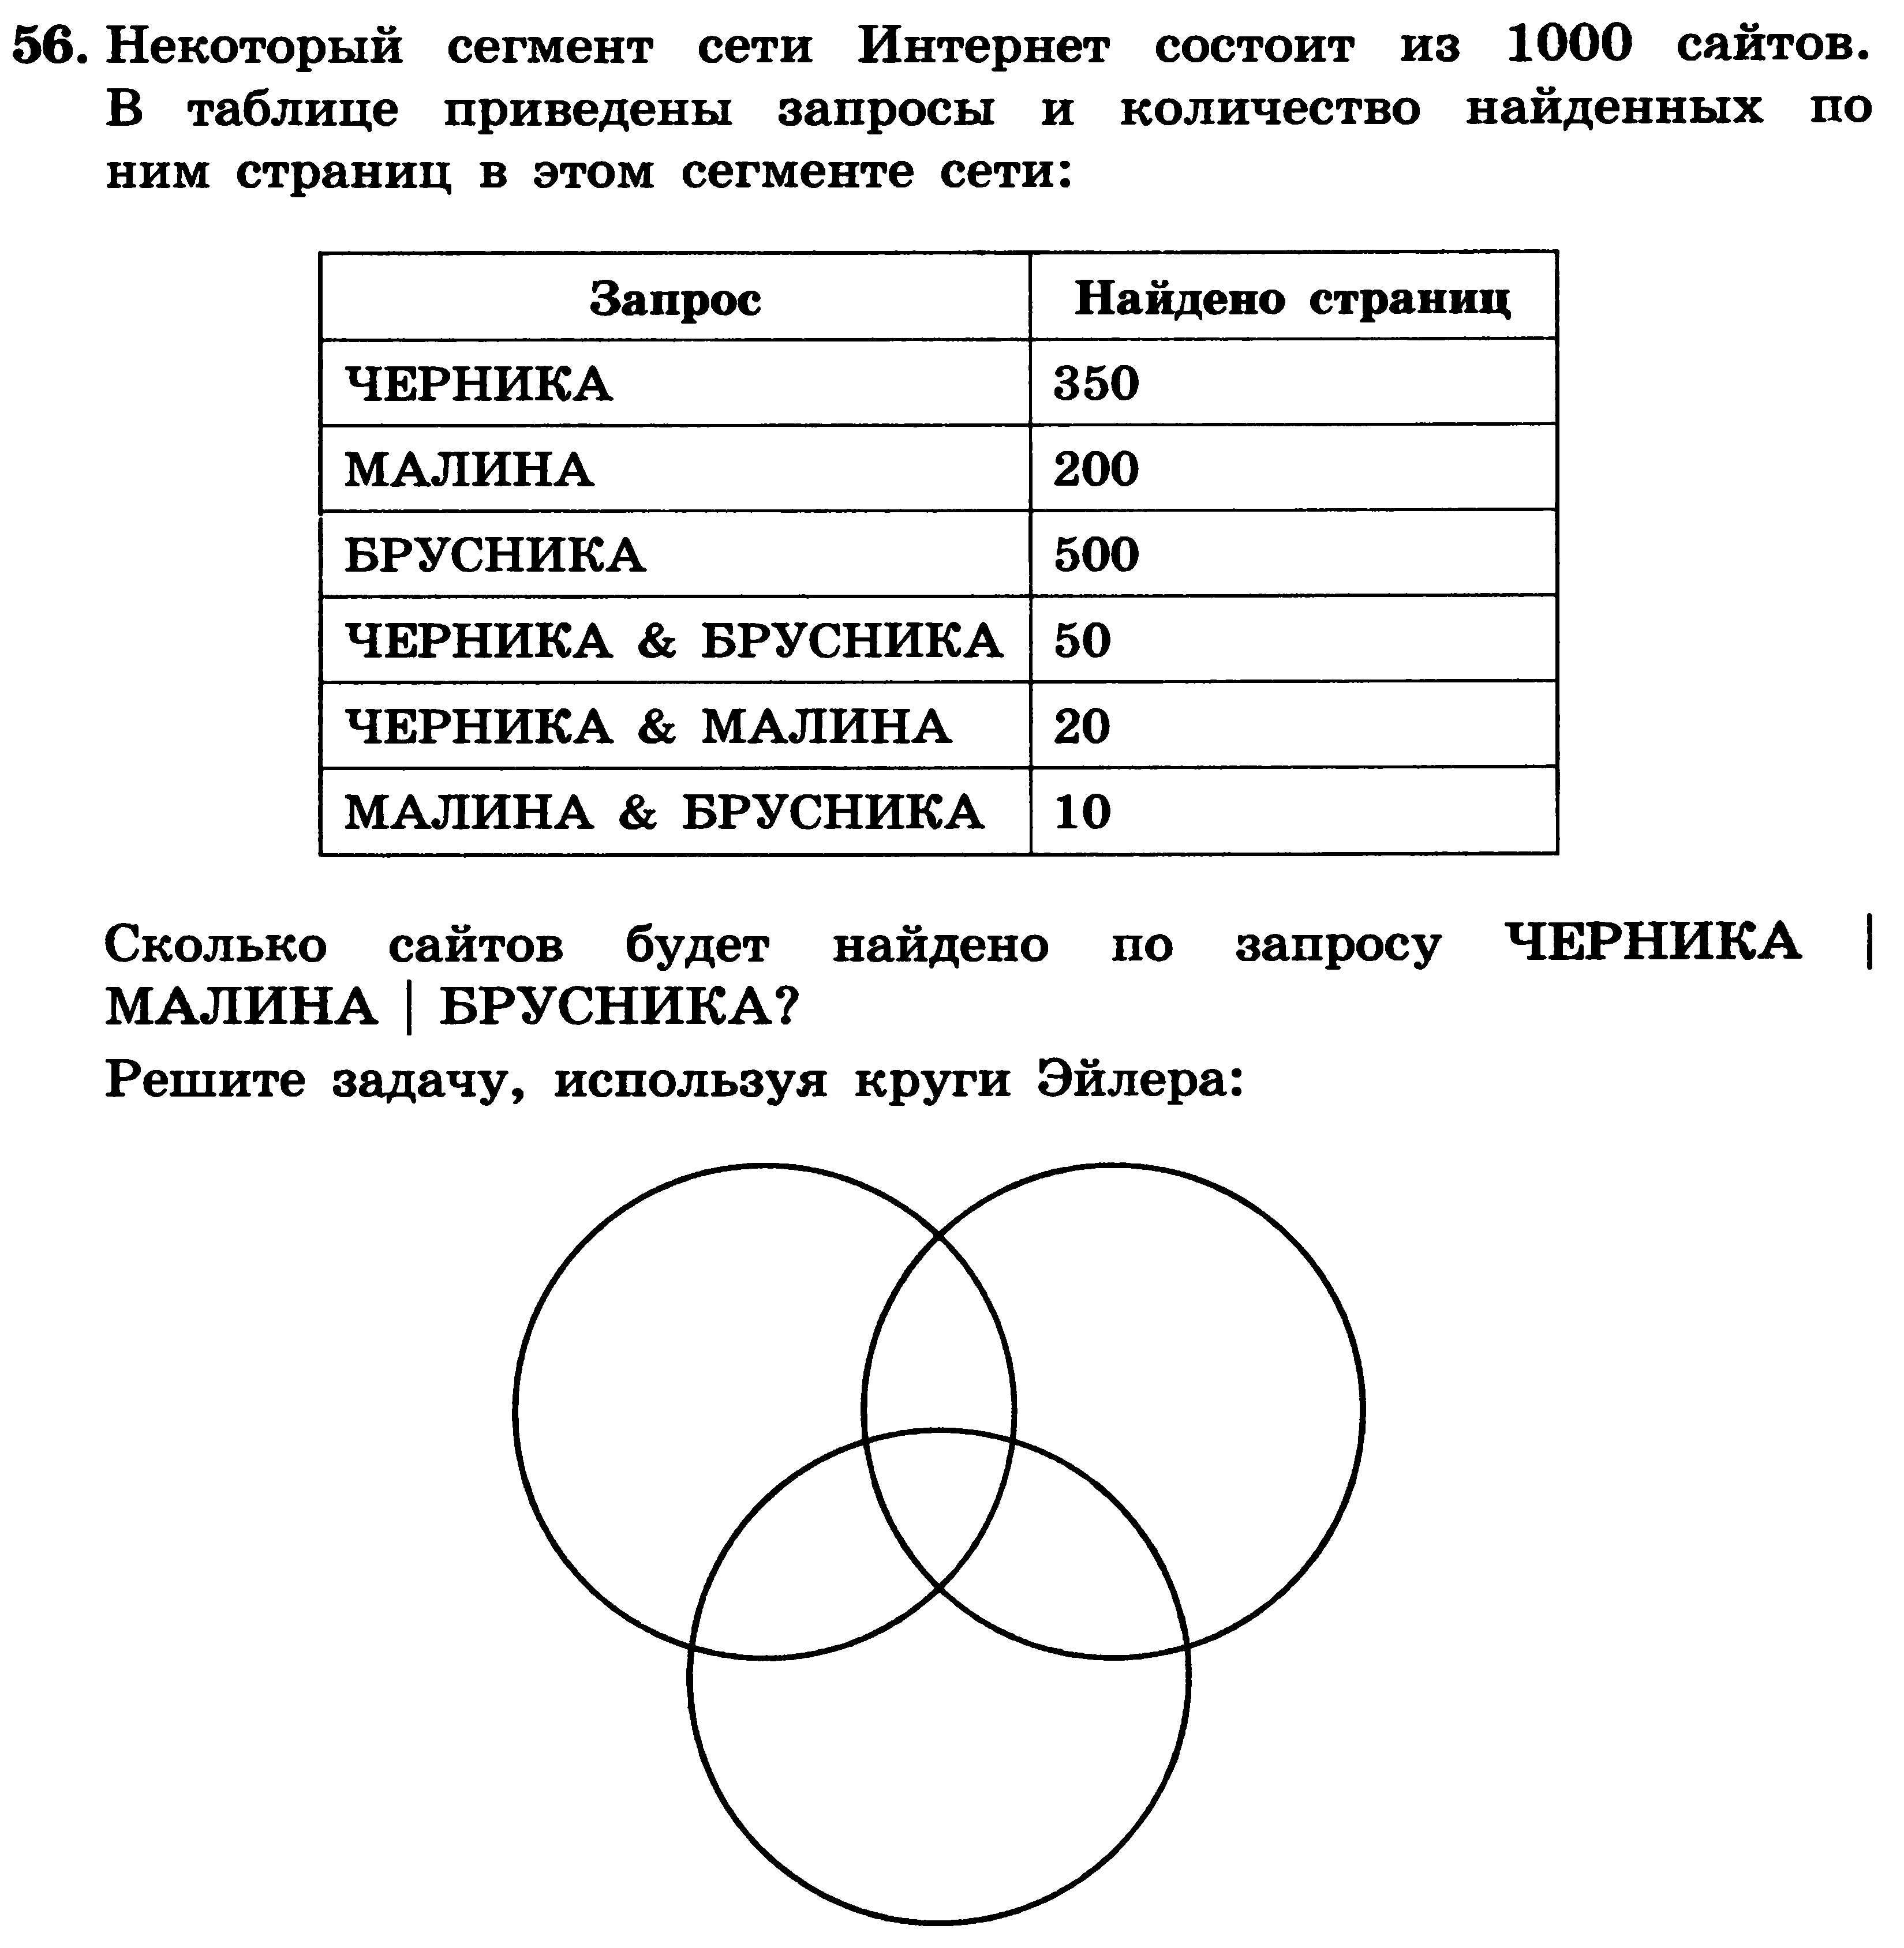
Запрос | Найдено страниц (в тысячах)
ЧЕРНИКА | 250
МАЛИНА | 100
БРУСНИКА | 400
ЧЕРНИКА & БРУСНИКА | 30
ЧЕРНИКА & МАЛИНА | 20
МАЛИНА & БРУСНИКА | 10
ЧЕРНИКА & МАЛИНА & БРУСНИКА | 5

